Petits carrés façon flammekueche
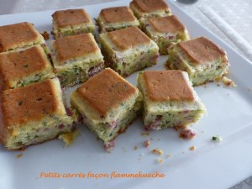 Pour 16 Petits carrés
- 3 petites échalotes
- 200 g d'allumettes de jambon
- 3 œufs
- 150 g de farine
- 1 sachet de levure
- 100 g d'huile d'olive (+ 1càs)
- 125 g de lait
- 100 g de comté râpé
- Persil & ciboulette
- Huile d'olive - sel & poivre du moulin
1 moule carré de 20 cm de côté beurré si non en silicone - moule tablette pour moi
Préchauffage du four à 180°C
Éplucher et hacher finement les échalotes. Les faire suer dans une cuillerée d'huile.
Ajouter les allumettes de jambon et les laisser revenir quelques secondes en remuant.
Réserver et laisser refroidir.
Ciseler finement le persil et la ciboulette.
Mélanger dans un saladier la farine et la levure.
Faire un puits et y déposer l'huile, le lait (ribot pour moi) et les œufs.
Travailler au fouet pour obtenir une pâte homogène.
Incorporer le mélange jambon-échalotes, le fromage et le hachis d'herbes.
Saler (sel aux herbes pour moi) et poivrer. Verser la pâte dans le moule.
Enfourner pour 40 minutes environ.
Laisser reposer quelques minutes avant de démouler sur une grille et de laisser tiédir.

